# 工业传送带模拟物体识别使用手册

工业传送带模拟物体识别软件是一款用于模拟工业生产中传送带系统的软件。它利用计算机视觉技术对传送带上的物体进行识别。该软件的主要功能包括传送带模拟器、物体识别模型训练、传送带运行和物体识别结果分析等。  
 使用该软件，您可以模拟传送带系统的运行，并通过摄像头图像输入设备实时获取模拟传送带上的图像。通过训练物体识别模型，软件能够自动识别传送带上的物体，并提供识别结果的坐标和调试工具。  
 该软件的使用手册提供了详细的说明和步骤，包括安装和配置软件、加载物体识别模型、模拟传送带运行、分析和识别结果的坐标等。使用手册还提供了一些注意事项和建议，以帮助用户更好地使用和优化该软件。  
 请注意，该软件仅用于模拟和演示目的，实际工业应用中可能需要更复杂的系统和算法，并且需要根据具体情况进行定制和优化。

### 软件安装

#### 双击打开安装包中的ObjectDetectDL_Setup.exe程序，点击下一步

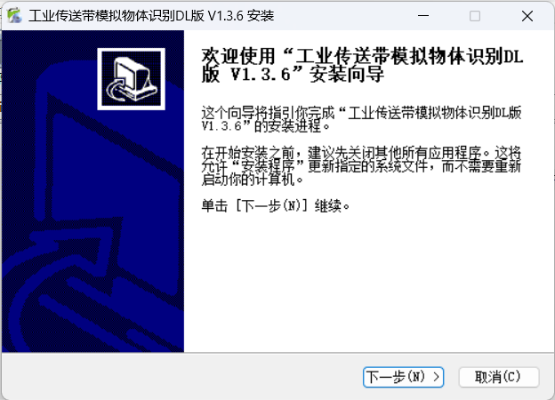

#### 点击我接受

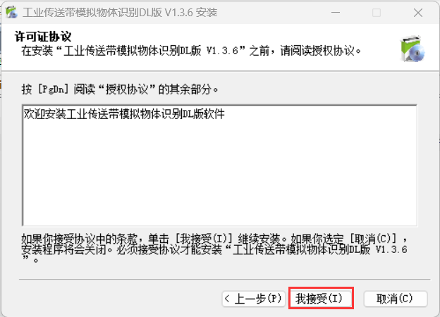

#### 选择安装路径后点击安装

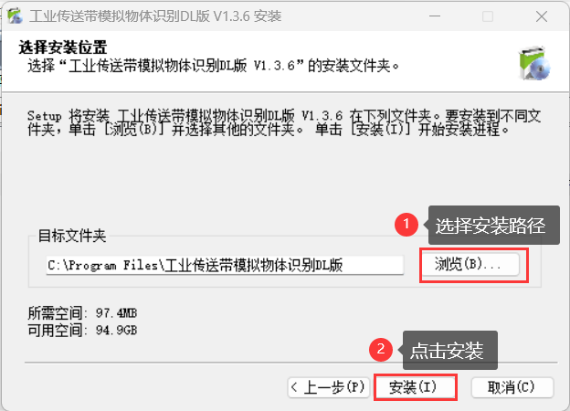

### 软件简单使用

#### 双击打开桌面软件

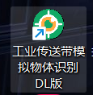

#### 呈现出以下界面

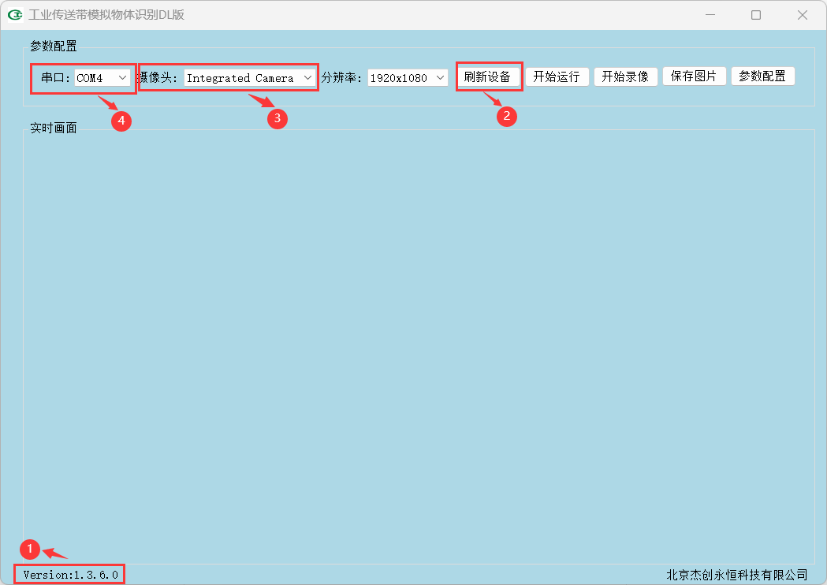

1. 查看左下角的版本号是否对应
2. 点击刷新设备
3. 查看是否有串口 (若没有串口检查口袋机是否连接成功)
4. 查看是否有摄像头 (若没有摄像头检查USB线是否连接正确)
5. 点击开始运行

#### 打开参数配置

1. 电视机框选择 四边形+顶点

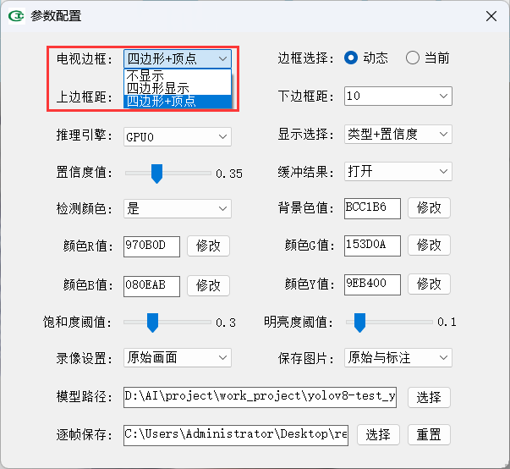

1. 边框选择 当前

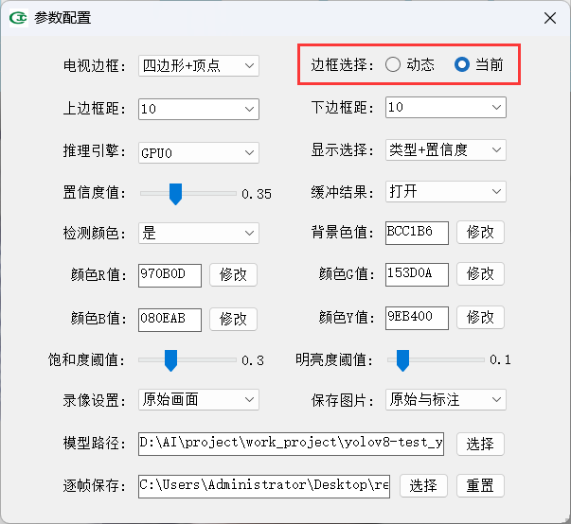

1. 上下边距选择 上边距-100 下边距-160

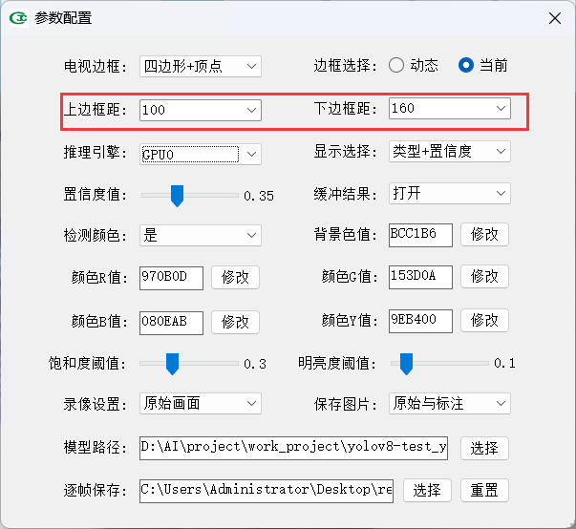

1. 其他参数选择

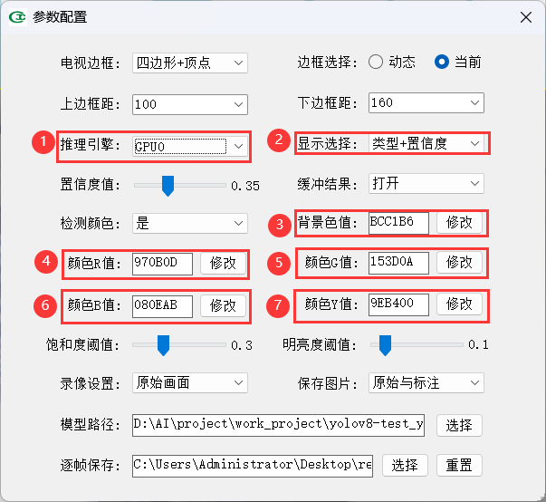

* 1. 推理引擎 有GPU选择GPU，没有GPU选择CPU
  2. 显示选择 类型+坐标



* 1. 背景色值 拖动吸管到背景颜色区域取色

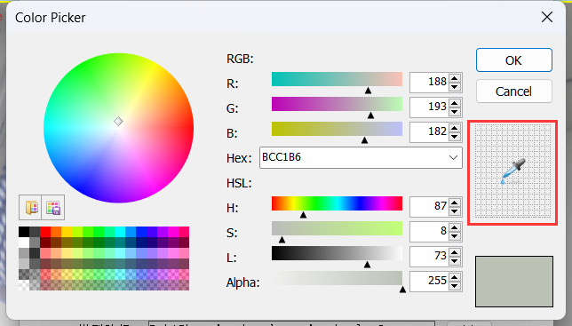

* 1. 颜色R值 将取色吸管拖动到红色物体上
  2. 颜色G值 将取色吸管拖动到绿色物体上
  3. 颜色B值 将取色吸管拖动到蓝色物体上
  4. 颜色Y值 将取色吸管拖动到黄色物体上

1. 加载模型

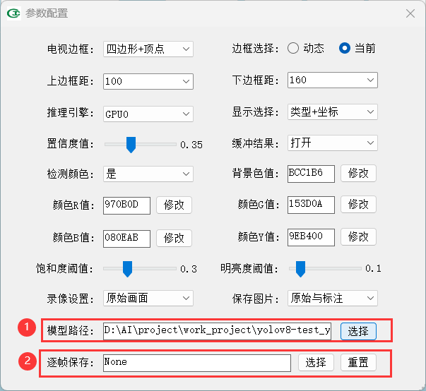

* 1. 模型路径选择 将训练好的模型加载到软件中
  2. 逐帧保存选择 None 用于检查快速模式下的物品检测模型效果

注：选择路径之后运行程序后就会开始一直保存图片，运行结束后必须要停止 运行，否则会占用大量硬盘空间

1. 参数配置完毕
2. 校准坐标边界

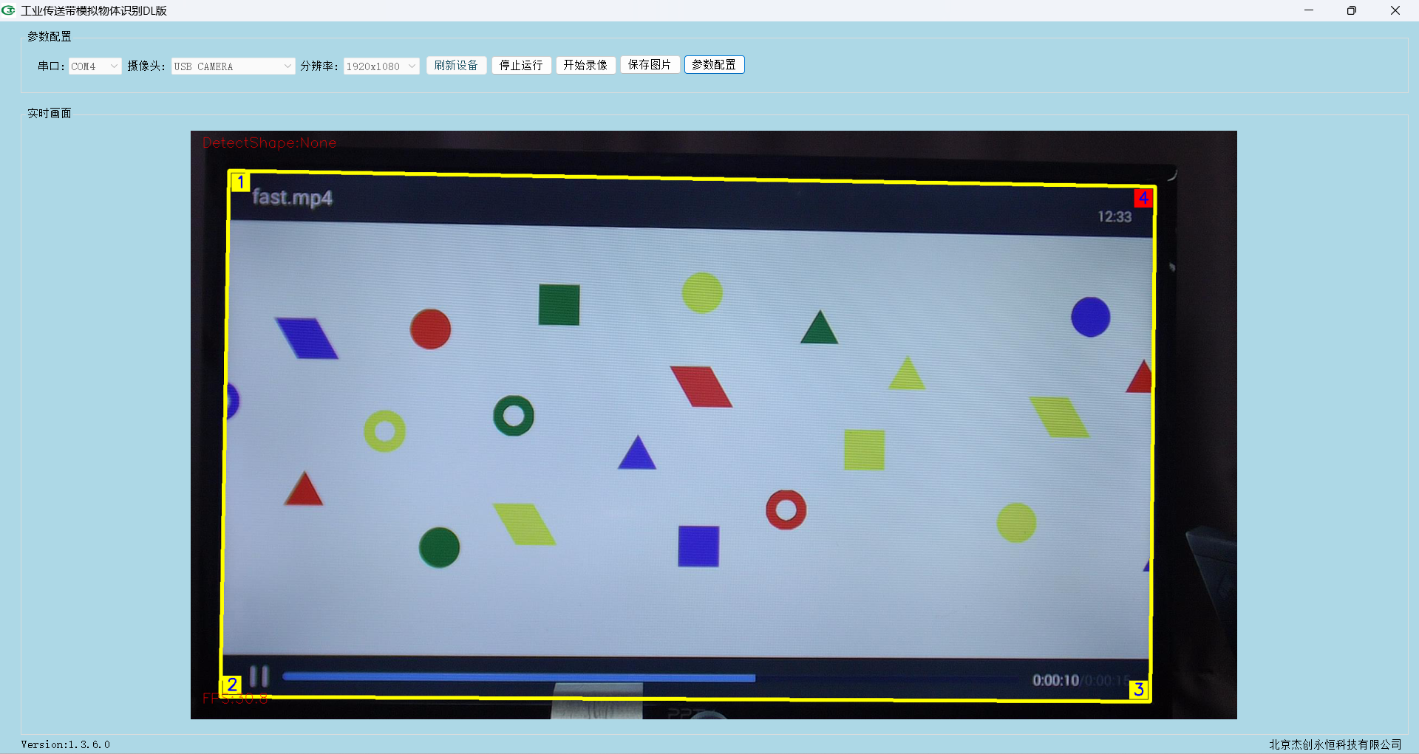

1. 检查识别结果

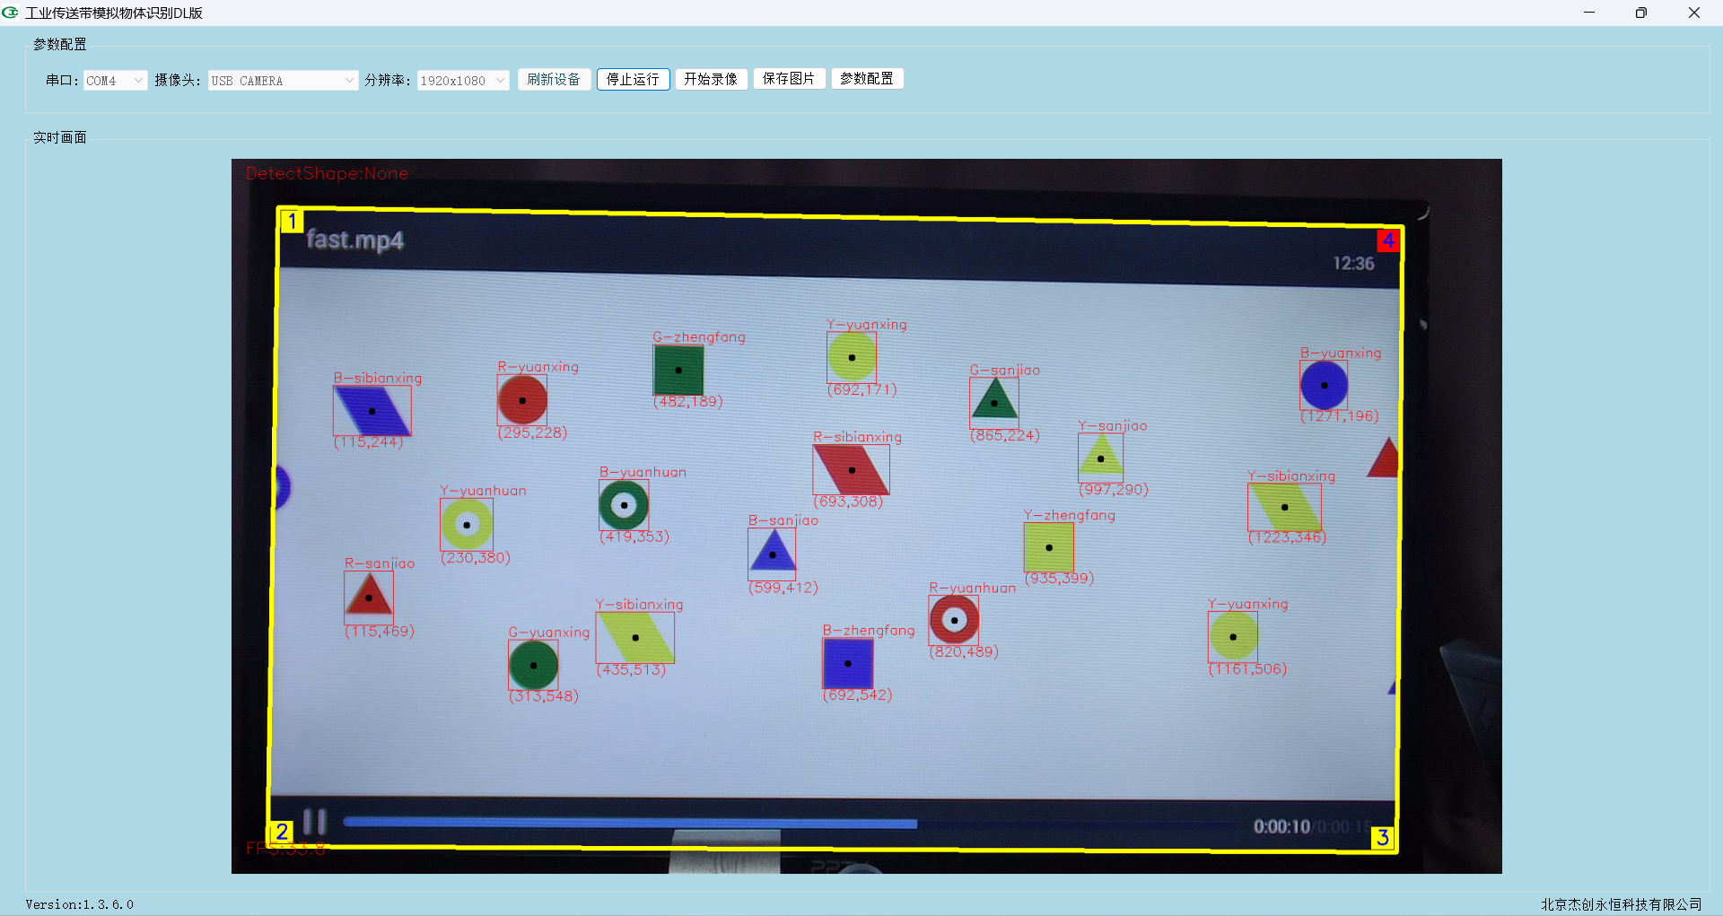

#### 参数配置说明

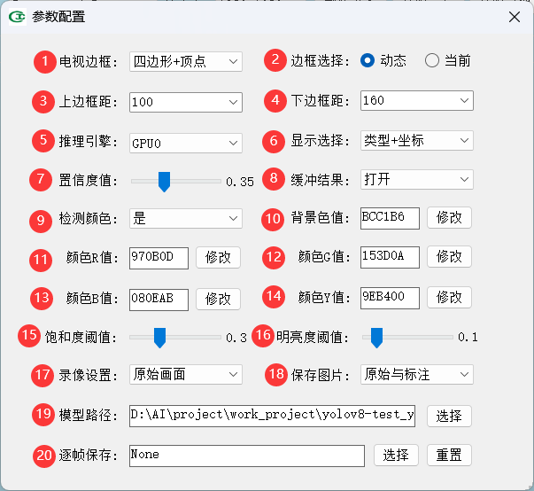

1. 电视机框 坐标边界显示状态
2. 边框选择
   1. 动态 坐标边界会随着视频随机移动
   2. 当前 坐标边界固定不动
3. 上边框距 坐标边界上边距像素以内的物体将不被识别到
4. 下边框距 坐标边界下边距像素以内的物体将不被识别到
5. 推理引擎 CPU跟GPU的推理速度会有所不同
6. 显示选择 不同显示状态在结果结果的显示不同
7. 置信度值 低于置信度值的物体将不会被识别到
8. 缓冲结果 可以使用上次检测到的物体颜色作为本次检测颜色的结果
9. 检测颜色 是否在目标检测过程中检测物体的颜色
10. 背景色值 根据视频背景色确定
11. 颜色R值 根据红色物体的颜色值确定
12. 颜色G值 根据绿色物体的颜色值确定
13. 颜色B值 根据蓝色物体的颜色值确定
14. 颜色Y值 根据黄色物体的颜色值确定
15. 饱和度阈值 图像中颜色的饱和度的最小值
16. 明亮度阈值 图像中像素的亮度的最小值
17. 录像设置 使用软件录像时保存的画面结果
18. 保存图片 使用软件保存时的画面结果
19. 模型路径 加载训练好的模型
20. 逐帧保存 检查快速模式下的检测结果